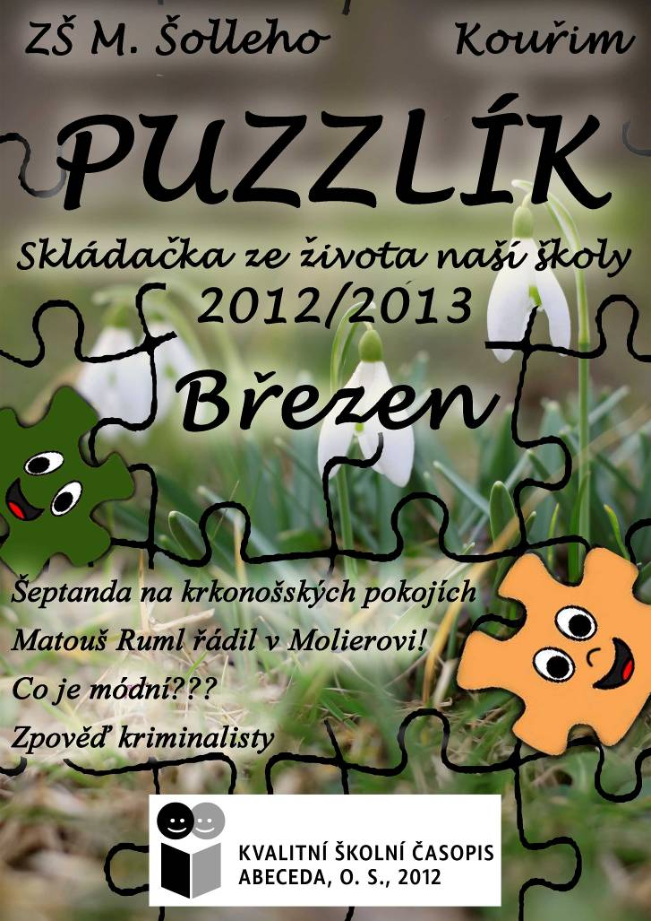

V březnu se stalo:
1.3. jel turistický kroužek do Poděbrad
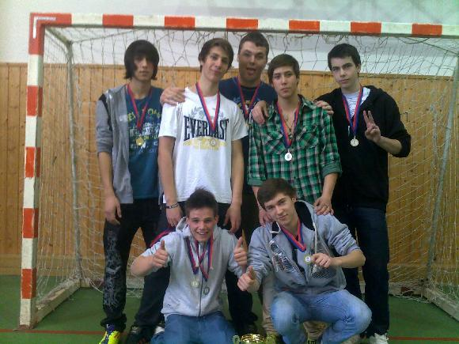
1.3. se starší žáci v osvědčené sestavě z Příbrami stali vítězi okresního kola sálové kopané v Kolíně!!! Gratulujeme!
1.3. bylo uzavřeno hlasování ve školní fotosoutěži (výsledky si přečtěte dále)
4.3.- 8.3. proběhly jarní prázdnin
12.3. si starší dívky úspěšně zahrály ve Skutči futsal, skončily druhé, gratulujeme
14.3. vyrazil 6. a 7. ročník na Scapinova šibalství do Kolínského divadla
15.3. proběhla přednáška o kriminalitě pro 8. a 9. ročník
Foto našich úspěšných fotbalistů
V.Čížek
Co se chystá?
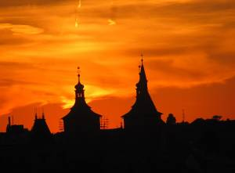
28. a 29.3. máme velikonoční prázdniny
6.4. jede KMD do Divadla Hybernia na muzikál Mary Poppins, odjezd v 17.00 od školy
11.4. navštíví Planetárium v Praze 3. třída a 4.A
15.4. -24.4. sběr starého papíru – tříděný a svázaný papír nahlaste u svých třídních
16.4. jede 4.AB do Kolínského divadla na pohádku O Štěstí a Neštěstí
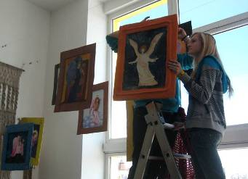
16.4. proběhne beseda pro 8. a 9. ročníky o nebezpečí AIDS a drogové závislosti
17.4. končí plavání 1.A, 3. třídy a 5.B
18.4. se koná pedagogická rada
23.4. proběhnou třídní schůzky
24.4. začíná plavání v Kolíně – 1.B, 1.C a 4.B
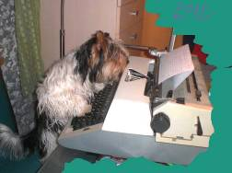
24.4. vyrazí 9. ročník na Válku s mloky do divadla v Kolíně
25.4. se koná Den Země
29.4. pojede na výlet 6. AB do Loučně na program Hostina na zámku a na labyrinty
Fotografie z nové andělské výzdoby M. Bílková, Kouřim při západu slunce M. Fiala, Jimi spisovatel S. Lipšová

Den Země- tentokrát 25. duben
Na co se letos můžeme připravit? Příroda, ekologie, památky- to je cíl tohoto dne.
Každý z 2. stupně si podle nabídky vybere téma, které ho zajímá, a na to se přihlásí u příslušných pedagogů. Hlásit se můžete od 15.4., ale témata si můžete rozmyslet už nyní. Co nás čeká?
Zájemci o architekturu vyrazí do kubistické Bauerovy vily v Libodřicích, jiní se pokusí o „znovudobytí Zbořeného Kostelce“, další vyrazí na ovocnou stezku, která se vine kolem Kouřimi, nebo na výstavu o životním prostředí v Kolíně, poslední skupina podnikne výlet na naučnou stezku v okolí Kutné Hory. Nabídka je rozmanitá, tak přemýšlejte.
Děti z 1. stupně budou mít vlastní program. M. Bílková

Trocha matematika neuškodí!
Namáhejte hlavičku, jako si ji namáhaly děti z 6. ročníku na Pythagoriádě.
Řešení si ověř na poslední straně.
- Před 5ti lety měli dvojčata Eva a Vašek a jejich o tři roky starší bratr Mikuláš dohromady 36 let. Kolik let je Mikulášovi letos?
- V šatně je 66 kusů bot a 21 čepic. Kolik dnes přišlo žáků do školy bez čepice?
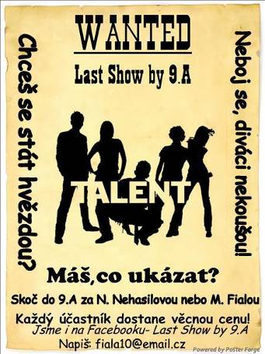
- Na řetízkovém kolotoči jsou sedadla očíslována 1,2,3…Adélka sedí na sedadle s číslem 9. Přesně proti ní sedí Marek na sedadle 3. Kolik sedadel má kolotoč? D. Šustová

Akademie!!!!!! Akademie!!! Akademie!!! Akademie!!!
Každý třetí rok se koná v květnu akademie a tři roky uběhly právě teď. Věřím, že všichni moc dobře víte, co to akademie je, ale pro jistotu: jedná se o zábavný program, který se koná v kouřimském kinosále, kdy každý může předvést, co umí. Přihlásit se může naprosto kdokoli, ale ideální je alespoň jeden zástupce z každé třídy. Vystoupit můžete s čímkoli, co se hodí a co projde v 9.A, i když v 9.A projde všechno ☺. Můžete tančit, zpívat, předvádět scénku, hrát na hudební nástroj, kouzlit, prostě úplně cokoli! Můžete zopakovat i vystoupení z vánočního talentu. Zájemci se můžou hlásit u Martina Fialy, nebo u Natálie Nehasilové. Popřípadě u kohokoli z pořádající 9.A. Už se na vás těšíme!
Natali
Aktuální denní (večerní) zprávy z lyžáku neboli pokojová šeptanda
7.B si užila v únoru lyžařský kurz. Svědčí o tom večerní pokojové aktuality, které probíhaly každý den a informovaly o tom, co se za posledních 24 hodin událo nového.
A tady je stručný výběr z autentických zpráv žáků:
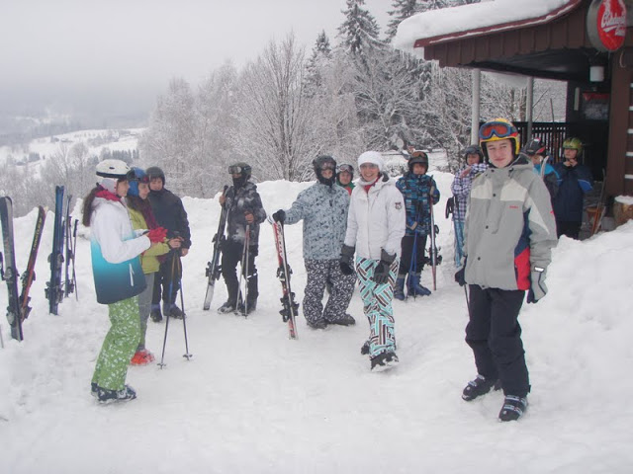
Neděle
- hurá – všichni vyjeli na vleku!
- začíná poker turnaj – všechna VIP místa obsazena
- Petra si zlomila hřeben
- Jirka přichází o kolenní vazy
- malý Matěj ukončuje expedici z důvodu chřipky
- téma scénky „Jak jsem se dokonale sbalil na lyžák a rodiče měli jiný názor“
- koukáme se na video, jak nám to jde nebo nejde na lyžích
- hrajeme Ovocný koš a Pepíčku pípni
Pondělí
- Jirka a paní učitelka Hampejsová běhají po doktorech
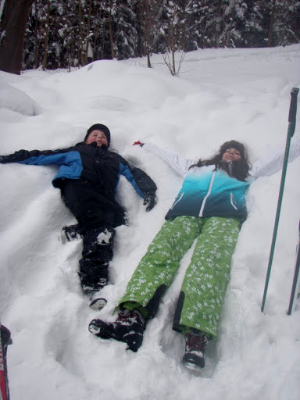
- výlet do Rokytnice - šlapání tříkilometrového (haha – pozn. autorky) kopce
- nákup slizáků – švihání slizáků přes hlavu (strašně to bolí, protože se na to přilepí vlasy)
- odpoledne - rozdělení na dvě půlky běžky x sjezdovky, první reakce – „…už nikdy nejdu…“, „…to bylo strašné…“, „…úžasné, příště jdu znova…“
- Jirka opouští expedici, koleno potřebuje klid domova
- WC mimo provoz (Patrik)
- téma scénky „Láska na lyžáku“
- měníme Pepíčku pípni na Krávo zabuč, Žábo zakvákej a podobně a přidáváme Elektriku (něco jako IQ test – autorka brečí smíchy)
Úterý
– rozdělení na dvě půlky běžky x sjezdovky – běžkaři zcela vyřízení
- Matěj si užívá s rodinou na snowboardu (počasí nic moc)
- odpolední klid – pokračování poker turnaje o drahocenné kapesníky – Patrik opět na mizině

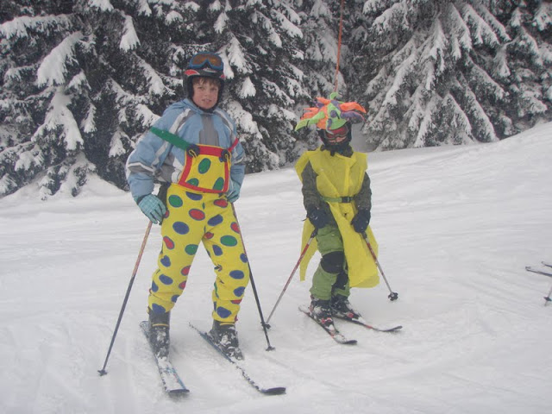
- na večeři buchty se šodo, pak polévka, co zbyla od oběda - všichni se přecpali, i paní učitelky (pozn. autorky – je to pravda a nebylo to poprvé ani naposledy)
- holky koukají na Román pro ženy (…ještě aby na to koukali kluci☺)
- téma scénky „Zábava“
- hrajeme pantomimu a pak Aktivity – nejlepší kousek? Paní učitelka Hampejsová předvádí nafukovací matraci (škoda, že jste to neviděli!)
Středa
- 3 odvážlivci následují na běžkách paní učitelku Hampejsovou na Dvoračky , zbytek zůstává na sjezdovce
- hrajeme logický kvíz – trapná kolečka, hvězdičky – p. uč. Kolpaková vždycky vyhraje
- večerní venčení Fida – Dan R. se schovává za hromadou sněhu, pak dává paní učitelce Kolpakové smrtící ránu – přímo do kukuče
- Kája se nechává masírovat u holek (žádné podrobnosti)
- někdo vypotřeboval Sáře toaleťák
- téma scénky „ Reklamace“
- hrajeme Zvířata, paní učitelka Kolpaková přivázaná u kůlu hádá, kdo je kdo

Čtvrtek
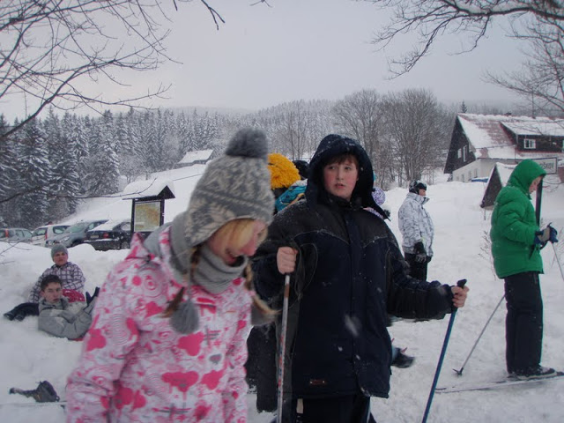
– Ondra chybí na snídani, prodloužil si spánek
- závodíme ve slalomu i na běžkách
- karneval na lyžích
- balíme, uklízíme, Matěj dobrovolně leze pod postel – chvíli na to nadzvedáváme postel a taháme ho ven
- Monika má nejvyšší teplotu ze všech
- téma scénky „Domácí mazlíček v hotelu“
- hádáme „Co nebo kdo to je“, soutěžíme na čas, který pokoj oblékne na jednoho člověka největší množství oblečení – vyhrává Sára a spol
Pátek
- valíme se dolů z kopce
- Petra je loajální s Mončou – má taky 39 teplotu
- v autobuse nás přepadá únava
Zaznamenala a fotila H. Kolpaková

Manžel vyvolává v temné komoře fotky. Manželka přes dveře: „No, to si dovedu představit, jaké to jsou fotky, když se s nimi musíš zavírat do takové tmy.“

Jak dopadla školní fotografická soutěž?
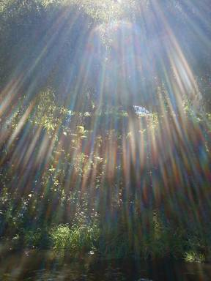
Soutěž probíhala od října- od té doby bylo možno nosit fotografie. V únoru proběhla výstava všech fotografií. Do soutěže ve 2 kategoriích se přihlásilo celkem 11 žáků. První kategorie bylo téma Krajina, druhé téma Mazlíček. Hlasování se účastnilo 105 hlasujících.
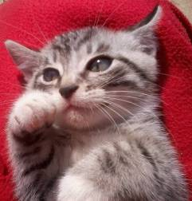
V kategorii Krajina nejvíc hlasů – 9- obdržela fotografie Duhové paprsky od Martiny Zahradníkové, na druhém místě se umístil se svou fotografií Hoří Jiří Kundel, na třetím s fotkou Kouzelná řeka Monika Švorbová.V kategorii Mazlíček nejvíce hlasů -11- dostala fotografie Mazlíček Denisy Fialové, těsně na druhé místo se probojoval Martin Fiala s fotkou Zlato ve zlatě, na třetím místě skončila Sára Lipšová a její Jim spisovatel. Oba výherci- Martina Zahradníková a Denisa Fialová dostanou flesch disk a druzí a třetí obdrží knihu. Další pořadí si lze přečíst na nástěnce, kde jsou vystaveny i všechny fotky. Děkujeme všem zúčastněným, i těm, kteří se zapojili v hlasování. Další ročník fotosoutěže proběhne od října 2013, proto foťte, vaše fotografie stojí za vystavení!!!
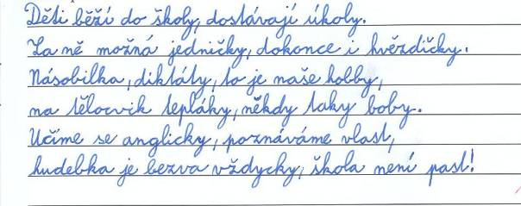
Text M. Bílková, foto od vítězů –M.Zahradníková a D. Fialová
Básničku vymyslela Tereza Kozáková 4.A
Podivný případ se psem (a autismem)
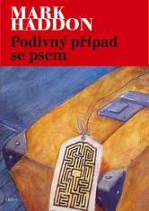
Při příležitosti Světového dne autismu, který letos připadá na 2. dubna, jsem si vzpomněla na knihu od Marka Haddona Podivný případ se psem.
Kniha vypráví o autistickém chlapci Christopherovi, který jeden den nalezne mrtvého psa svého souseda a rozhodne se vypátrat, kdo ho zabil. Při hledání přijde na kloub nejen záhadnému úmrtí psa, ale také rodinnému tajemství a při té příležitosti procestuje půl země sám.
Kromě celého příběhu je kniha také o tom, jak vnímají svět autističtí lidé. Christopher nemá rád žlutou a hnědou, ale má rád červenou. Každý den, když jde do školy, počítá auta, a když potká hodně žlutých aut, má špatný den, a když hodně červených, tak dobrý. Má rád, když má vše naplánované, a rozhodí ho i nejmenší změna denního plánu, který má podrobně zpracovaný. Nemá rád nová místa a nedokáže si užít krásu například Alpské louky, jelikož ji nevnímá jako my. On nevidí zapadající slunce, krásné nebe a stádo krav. On vidí slunce, patnáct krav, tři kameny, deset brouků atd. Nemá rád nová místa, je tam na něj moc informací.
Text Natali, foto internet
Víš, co je to autismus?
Artismus ( z řeckého autos- sám) je vývojové duševní postižení, které se projevuje abnormálním sociálním chováním, narušenými komunikačními schopnostmi objevujícími se před třetím rokem věku, a potřebou stále se opakujících projevů chování. Postižený člověk se chová jinak, než bychom předpokládali. . Autistický člověk má totiž svůj uzavřený svět.
Někteří se slabším autismem jsou schopni se zařadit do běžné školy
Symbol autismu- modrá. Pojďte do modrého!
2. duben byl vyhlášen dnem autismu a symbolem se stala modrá barva. A proto 2.4. můžeme i my hnutí pro osvětu v porozumění autistům podpořit tím, že se oblékneme do modrého!!! Pojďte si vzít modrá trika, džíny, svetry… uděláme společné foto a pošleme je organizaci Apla jako výraz toho, že s autisty soucítíme .

Holky a fotbal? Že to nejde dohromady?
Tak to tak docela není pravda. Spoustu holek fotbal baví, a dokonce jim i jde. I když to není tak časté jako u kluků. V úterý 12.3. to pan učitel Čížek přeci jen s holkami zkusil a jel s nimi na futsalový zápas.
Skuteč leží kousek u Chrudimi a právě tam se turnaj uskutečnil. My holky jsme se těšily a užily si cestu autobusem, i když nebyla zrovna nejkratší. Na místě každé byl přidělen dres. Tak jsme se do nich převlékly a šly se podívat přímo do haly, kde na nás čekaly ostatní týmy. Vypadaly děsivě a celkem jsme se jich bály. Ale i tak jsme do toho s chutí šly. Oznámili nám, že první zápas hrajeme my proti domácím. Pustily jsme se do boje s vervou a postupně jsme zjišťovaly, že až tak dobrý, jak vypadaly, nejsou. I tak to ale byly silné soupeřky! Nakonec jsme skončily na druhém místě! J Na to jsme hrdé. Navíc první místo nebylo tak daleko. Takže jsme si dobře zahrály a něčemu se přiučily. A příště jedeme na Coca Cola Cup! Děkujeme panu učiteli Čížkovi, i když ho asi z nás hlava brněla!
Náš tým se skládal z kapitánky Jarči Jirákové a Marie Stránské, Karolíny Kvardové, Terezy Fridrichové, Veroniky Srbové, Veroniky Frýdové, Elišky Votavové, Terezy Šedivé, Kláry Hubáčkové, Kristýny Janoudové, Míši Batelkové, Adély Hervertové a brankářky Kristýny Vaisové Terik

Scapinova šibalství
V kolínském divadle se konalo 14.3. představení Scapinova šibalství od Moliera, představení se zúčastnili žáci 6. a 7.tříd. 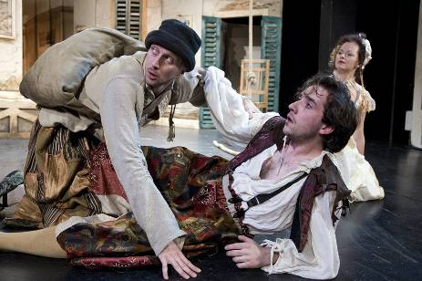
Příběh vyprávěl o sluhovi Scapinovi, který pomáhal dvěma zamilovaným mužům, protože jejich otcové jim nechtěli dovolit jejich milé. Hlavní roli hrál Matouš Ruml, známý jako Lexa z Combeku. Představení bylo velmi vtipné. Všichni jsme se smáli, až jsme se za břicho popadali. Některé chvíle byly trochu divoké, hlavně když kolem nás kroužil Scapino na provaze, nebo když se plazil mezi námi pod nohama diváků jako v moři. Dobrodružství, napětí, ale i vzrušující zápletku, to vše vám může nabídnout toto představení. Lexa- Ruml hrál výborně! Doporučuju!!
Text Terezka, foto z představení internet
Perličky z naší školičky
Víte, že existuje hod kriketovou koulí a přepážkový běh?
Že kanál La Mance odděluje Jaderské moře? Že máme ještě asi jiné, tentokrát Jaderné moře? Že na otázku „Jaké národnosti je Bjorgenová?“ se dá odpovědět „Rus.“ Že existuje sup polární a klokan pouštní.
I odjinud
Karel J. Erben ve své básni Svatební košile píše o mrtvém, který přišel večer domů.

Někteří vědci tvrdí, že jsou viry živé organismy, a jiní s nimi nesouhlasí, protože se tak nechovají.
Společný předek lidí i opic byla takový divná myš, která už vyhynula.
Matematické funkce jsou narozdíl od funkcí tělesných úplně neživé.

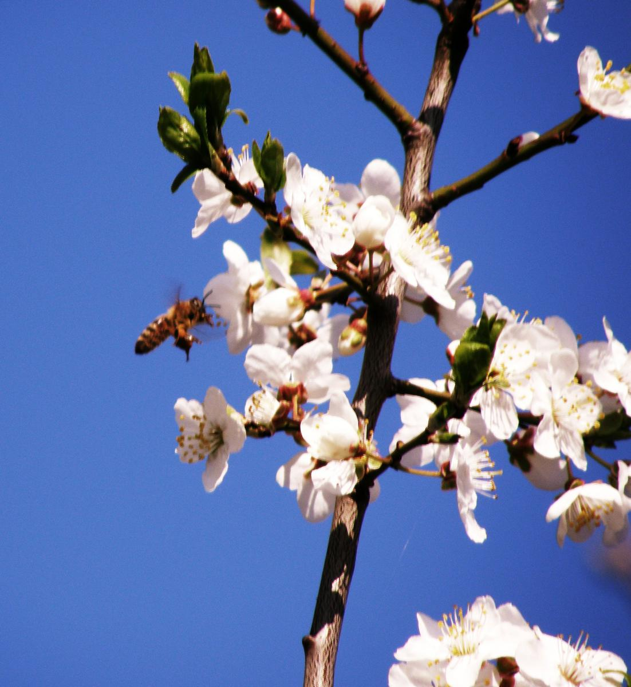

Ze světa zprávičky a z naší malé zemičky
-co se děje ve světě a v naší zemičce v dubnu
„Nechtěj být člověkem, který je úspěšný, ale člověkem, který za něco stojí.“Albert Einstein
Pranostiky na duben:
Sníh dubnový jako mrva pohnojí.
Na mokrý duben - suchý červen.
Dubnový sníh rodí trávu.
Co nás čeká v dubnu?
První dubnové pondělí je letos spjaté s Velikonoci. Když holky slyší Velikonoce, hned si vzpomínají na rány od pomlázek pletených z vrbového proutí.
Ale co to jsou vlastně Velikonoce?
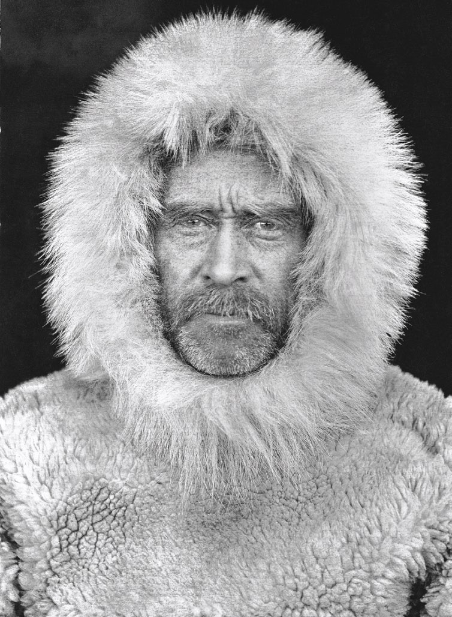
Velikonoce jsou pohyblivým svátkem, připadají na první neděli po prvním jarním úplňku, jsou buď v březnu nebo dubnu. Dones jsou Velikonoce jeden nejvýznamnějších křesťanských svátků, jsou spojeny s upomínkou na smrt Ježíše Krista a jeho zmrtvýchvstání. Věřící tento svátek slaví jako svátek naděje a svátky vykoupení. Symboly Velikonoc je beránek, kříž, vajíčko, kočičky. Křesťanskému svátku předcházel svátek pohanský, který vítal jaro.
Nevěřící spíše vidí Velikonoce jako jen barvení vajíček, vítaní jara a pletení pomlázek.
Jaká prvenství přinesl duben??
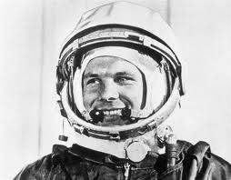
-v roce 1938 ve Švýcarsku byla vyrobena první rozpustná káva.
-v roce 1909 dorazil americký polárník Robert Edwin Peary nejblíže k severnímu polu. Zde vztyčil vlajku a zakopal zde zprávu o výpravě v kovové bedně.
-David Edward Hugles v roce 1880 v Londýně provedl první úspěšný pokus o přenos signálu pomocí elektromagnetických vln.
-roku 1953 byl v Evropě poprvé promítán film ve 3D.
-v roce 1960 vyslala USA na dráhu kolem Země první meterologickou družici.
-roku 1961 se ruský kosmonaut J.A. Gagarin stal prvním člověkem, který vzlétl do kosmu.
Co zajímavého se stalo v dubnu?
V roce 1912 se potopil anglický parník Titanic, který se střetl s ledovcem při cestě do USA.
Vojska Konfederace začala v r. 1861 ostřelovat pevnost Fort Sumter, čímž zahájila občanskou válku USA.
Prvním prezidentem USA byl v roce 1789 zvolen George Washington.
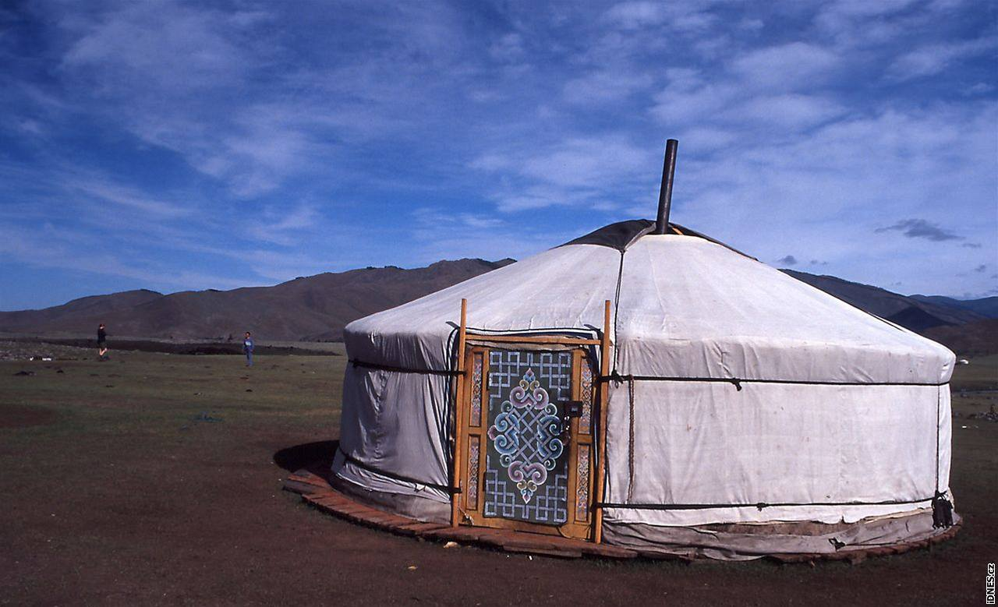
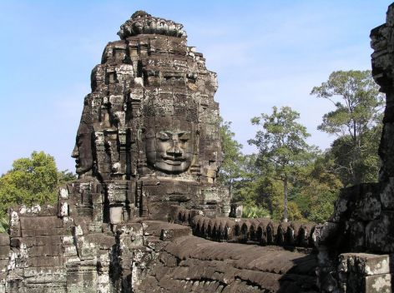
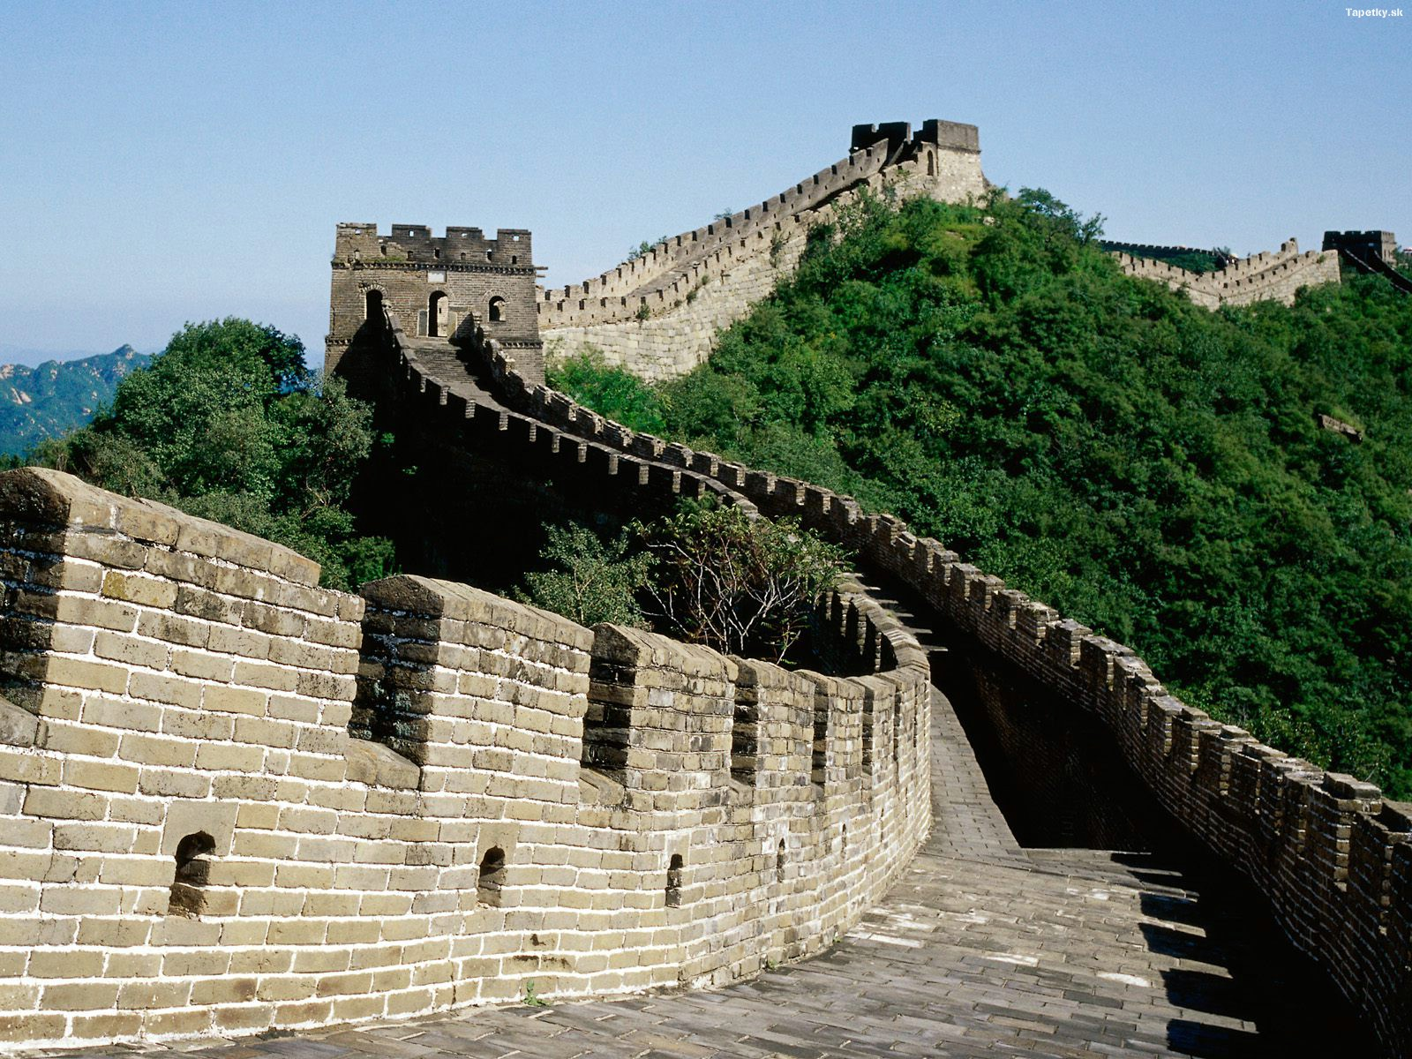
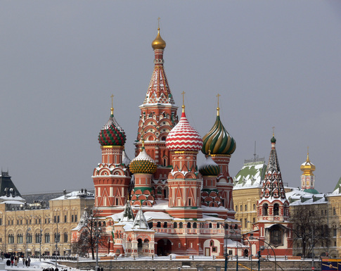
Co je na obrázku? Hledej v Asii! Odpověď příště!
Podle internetu zpracoval Fiasko
Minule:Golden Bridže, pyramida Aztéků, Socha Svobody, Mount Rushmon

Blíží se Velikonoce! Jak na pomlázku?? Krok po kroku..
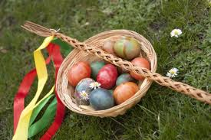
První dubnové pondělí nás čekají Velikonoce a k nim patří určitě koleda.
Koukněme se na výrobu pomlázky z osmi proudků. Vyzkoušejte podle návodu!
1) Připravíme si osm zhruba stejně silných a stejně dlouhých prutů. Dva slabé proutky na uvázání konců pomlázky si necháme stranou.
2) Proutky ve svazku vezmeme na konci do ruky společně s tenkým proutkem, stiskneme je .
3) Začneme pevně omotávat rukojeť pomlázky tenkým proutkem.
4) Je důležité utahovat co nejvíce a jednotlivé kroužky vrstvit těsně vedle sebe.
Konec proutku zatáhneme mezi svazek pomlázky. Je-li správně utahovaný, neměl by se rozvázat.
5) Svazek prutů uchopíme tak, že rukojeť pomlázky je od těla. Rozdělíme svazek na dvě poloviny po čtyřech prutech.
6) Na jedné straně rozdělíme prsty čtveřici prutů opět na polovinu. Vznikne mezera, do které zapleteme první prut z protější strany.
7) Takže začneme třeba zprava doleva. V levé ruce máme čtyři pruty, mezi nimiž je mezera. Z pravé strany vezmeme vnější prut, přehneme ho doleva, prostrčíme mezerou … a vrátíme doprava, ale už ne na vnější stranu, ale dovnitř, takže se stane prutem vnitřním.
8) Na pravé straně utvoříme opět mezeru mezi čtyřmi pruty…,
9)… do které vložíme vnější prut z levé strany a vrátíme ho doleva, ale opět na stranu vnitřní.
10) Pokud pletete správně, tak z prvotního zmatku vytvoříte přehlednou osnovu.
Pokračuje se stále stejně – vnější prut ze strany jedné se prostrčí mezerou mezi čtyřmi pruty na straně druhé … A pevně utahujeme.
11)… a vrátí se zpět na svou stranu jako prut vnitřní.
Na konci pomlázky je potřeba nechat dost prostoru na uvázání – opět tenkým proutkem nebo provázkem.
12) Platí to samé, co na začátku: tenkým proutkem natáčíme co nejpevněji kroužek těsně vedle kroužku. Volný konec zastrčíme mezi proutky.
13)Nakonec zastřihneme volné konce pomlázky.
No a je hotovo, tak ještě navázat barevné stužky a šup šup a šupat…
Zpracoval Fiasko podle ceskykutil.cz a vlastní zkušenosti
Znáte nějakou velikonoční koledu???

Hody, hody
Hody, hody do provody,
dejte vejce malovaný,
nedáte-li malovaný,
dejte aspoň bílý,
slepička vám snese jiný.
Za kamny v koutku
na vrbovým proutku,
proutek se ohýbá,
vajíčko se kolíbá,

proutek se zláme,
slepička z něj spadne,
vajíčko se odkulí
do strejčkovy stodoly,
vajíčko křáp,
slepička vdák,
panímámo,
máte mi ho dát!

Zajímavosti v Národním technickém a zemědělském muzeu
9. 8. jsme s tátou navštívili technické a zemědělské muzeum. Původně jsme chtěli jen do technického, ale potom jsme zašli i do zemědělského.
Do technického muzea jsme se oba moc těšili, a tak jsme vyjeli už hodinu před otevřením. Do Prahy jsme se dostali lehce, ale k muzeu už to bylo těžší a v Praze jsme se úplně ztratili. Je tu hodně mostů a my jsme zvolili ten špatný a mysleli jsme si, že finanční úřad je technické muzeum. Po dlouhém bloudění jsme tam konečně dojeli a zjistili jsme, že o muzeum je asi velký zájem, protože jsme čekali půl hodiny ve frontě na vstupenky. Konečně jsme mohli vyrazit a jako první jsme zašli do oddělení dopravy, které mě mimochodem zaujalo nejvíce. V obrovském sále visela letadla, balón a na zemi stála stará auta a dvě lokomotivy. Mezi auty jsme ihned poznali tatraplán i mercedes. Ale auta, letadla a vlaky nebylo jediné, byla tam i kola a motorky. Když jsme prošli dopravu, šli jsme se podívat na zařízení v domácnosti. Nebylo to tak historické jako doprava, ale také nás to zaujalo. Za odměnu jsme se naobědvali a vyrazili jsme do oddělení tiskařství, to nás zaujalo, protože tam bylo mnoho psacích strojů razidel a razítek. V oddělení modelářství nás zase zaujal model cukrovaru, u kterého bylo napsáno, že za den zpracuje až 600 tun řepy. Narazili jsme tu i na asi metr a půl velké ruské kolo, které bylo postaveno ze stavebnice Merkur. Po prohlídce jsme šli do zemědělského muzea, kde měla být největší výstava traktorů v Praze, ale bylo jich tam asi jen deset. Ale za to ten den tu probíhala zabijačka, kde ukazovali, jak se pracuje s masem. I když podle mě a táty měli malé prase, alespoň oproti těm našim. Zabijačka nás tedy moc nezaujala, a tak jsme zamířili do prvního patra, kde bylo mnoho vycpaných zvířat třeba kachna, kuna, vlk, pes, morče, vydra, zajíc apod. Splnil jsem si tedy sen pohladit si vlka. A bylo po prohlídce. Po cestě domů jsme se neztratili jako po cestě tam, a tak jsme měli hezký výlet.
Text a foto Marek

Hrad se zajímavou historií- Karlštejn
S rodinou jsme se rozhodli, že si uděláme rodinný výlet. Rozhodli jsme se pro hrad Karlštejn.
Když jsem tam dorazili, tak jsme museli vyšlapat obrovský kopec, který nám dal zabrat. A to jsme ještě nevěděli, že nás čeká ještě jeden kopec, který je prudší. Málem jsme vypustili duši, ale přežili jsme. Musím říct, že hrad je nádherný a majestátní. Když nám začala prohlídka, tak nás zahltili množstvím informací. Prošli jsme řadou pokojů a viděli mnoho zajímavých věcí. Celá prohlídka byla velice zajímavá a hlavně poutavá. Ani se mi nezdálo, že byla tak dlouhá! Dozvěděla jsem se, že pověst o tom, že do hradu nesměli ženy, není pravdivá. Vznikla asi z toho, že do jedné části hradu, a to do chrámu sv. Kateřiny, nesměly ženy. A někdo zákaz pak rozšířil na celý hrad, i když to není pravda. Musím říct, že až na cestu k hradu do kopce bych si prohlídku klidně zopakovala. Byla zajímavá a záživná. Jenom na konci prohlídky si někteří z nás málem urazili hlavu v nízkých dveřích . Všimla jsem si, že pod hradem je muzeum voskových figurín, takže kdyby někoho lákal nejenom hrad, ale i toto muzeum, tak má vynikající možnost vše zvládnout v jednom dnu. Hrad Karlštejn vážně doporučuju! A navíc -jako odměnu za výšlap do kopce můžete navštívit výbornou restauraci s výbornými mňamkami. Tudíž když přemluvíte rodiče, tak vás asi odměna v podobě vynikajícího jídla nemine.
Gabča
Existují chemické prvky, které nesloučíme ani násilím.
Milimetr je nejmenší míra na pravítku. Jsou ještě i menší, ale ty nevidíme.
Když odjel král do boje, ženu nechal doma samotnou s pásem cudnosti.
V lidském těle probíhají chemické reakce, takže někdy vybouchneme.
Když Lenin umřel, vycpali ho a vybírali vstupné od turistů, co se na něj chodili dívat.

Přijďte do skauta, nenudíme se tam
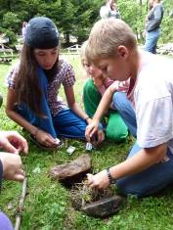
V Kouřimi už přes dvacet let funguje skautský oddíl. Jsem jeho členem a moc se mi tam líbí. Mimo jiné také to, že má každý svoji přezdívku, podle toho, jak vypadá, nebo jak se chová. Mě říkají Srnka, protože jsem malá, mám ráda les a srnky.
Skauti se dělí na několik skupin: světlušky, to jsou menší holky do deseti let, a vlčata- menší kluci, dále na skauty (starší kluci) a skautky (větší holky). Každou skupinu vede jeden vedoucí. U světlušek a vlčat se učí základní znalosti a dovednosti jako např. vázat základní uzly, luštit šifry a také třeba historii skautingu i o založení skautského oddílu v Kouřimi, hrají se různé hry např. schovávanou, babu, mrazíka, pif paf a různé stolní hry. O letních prázdninách jezdíme na tábory a tam si plníme různé odborky (úkoly zaměřené na konkrétní téma), za které dostáváme nášivky na kroj. Ke splnění odborky musí být hotový slib, který se plní v noci na tajném místě u ohně. Já už mám slib světlušek hotový a mám splněné i tři odborky: zdravotnice, chovatelka a školní prospěch. Na táboře máme celotáborovou hru, při které jsme rozděleni do skupin, a vedoucí vymýšlejí úkoly, které jsou každý rok na jiné téma. Minulý rok se hra jmenovala Shrek. Patřila jsem do skupiny skautek, které se učily o vzniku skautingu, hrály různé hry, ale také sbíraly body zkušenosti (dostáváme je za různé úkoly a výlety, které podnikneme). Vyhodnocení nejlepšího sběrače je na konci tábora, kde každý dostal diplom s umístěním a sladkost k tomu.
Schůzky jsou v pátek nebo výjimečně v sobotu. Hodně jezdíme na výlety, v červnu pojedeme do lanového centra, za měsíc nás pak čeká skautský tábor, který bude jiný, než jsem zažívala dřív, protože první týden budeme se všemi našimi oddíly, pak někteří odjedou a přijedou za námi skauti ze Slovenska, se kterými spolupracujeme, a další týden jedeme my k nim.
A to vše je důvod, proč chodím na skauta. Rádi přivítáme i další členy, a proto všichni! Poběžte za námi a pojďte si užít horu zábavy.
Foto z tábora a text Kamča
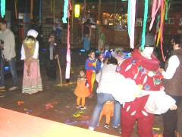
Dětský maškarní rej
V Dobrém Poli se konal v sobotu 16.3. dětský maškarní rej. Účastnilo se ho docela dost masek. Během celého programu se hrály různé hry- třeba podlézání tyče, nebo házení míčků do medvídka. Všechny děti, které byly v maskách, řádily na pódiu a čekaly netrpělivě na vyhlášení nejlepší masky. Nejlepší masky byly ohodnoceny krásnými cenami, ale i ti, kteří se neumístili na stupních vítězů, si odnesli plno sladkostí a drobných věcí jako byly placky na připnutí, nebo klíčenky a přívěsky. Na prvním místě se umístila dvojčátka, která byla převlečená za krásné oranžové dýně. První tři místa dostala k dárečkům ještě krásný, sladký dort. Všem dětem se to moc líbilo a byly nadšené.
Text a foto masek Andy

Pětkař přijde domů a volá: „Mámo, táto, dostal jsem dvojku!”
„No výborně, a z čeho?”
„Z chování.”

Ve škole: „Co víš o významných matematicích starého Řecka?”
„Všichni zemřeli...

Kriminalisté pracují ve dne v noci
Dnes zpovídáme pana Olivu, který pracuje jako dopravní kriminalista. Navštívil naši školu, aby pobesedoval s osmáky a deváťáky o kriminalitě a o práci policie.
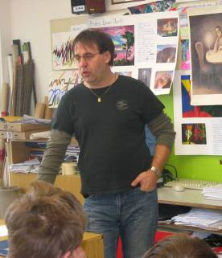
Jak se stát kriminalistou, co musí člověk umět a jaké má mít předpoklady?
Člověk by měl mít cit pro spravedlnost, měl by ctít nějaké vnitřní zákony a dávat to i najevo světu svým postojem. Když se chcete přihlásit k policii, podstoupíte přijímací pohovor, který se dělá pět hodin, obsahuje otázky z různých společenskovědných oborů, posuzuje se tam psychika, logika a různé další věci. Po absolvování tohoto testu následují ještě fyzické zkoušky, ty se skládají ze šesti až sedmi disciplín například: rychlý start, cvičení s tyčí... Teď se vlastně z té fyzické části zrušilo plavání, takže to už se nezkouší, ale podle mě by policista měl umět plavat. I když tyto zkoušky úspěšně složíte, tak to ještě neznamená, že vás vezmou, protože na nábor se přihlásí třeba 150 lidí a z toho jich pouze 15 vezmou. Takhle se stanete policistou. A vlastně z těch nejlepších policistů se stanou kriminalisté, kteří řeší závažnější přestupky, než pořádková policie, která řeší pokuty ...
Je to náročné psychicky, fyzicky? Umíte nějaké bojové umění a používáte ho v praxi?
Mezi policisty jsou lidé, kteří umí bojová umění, ale ne všichni je umí dokonale. Máme bojaře, kteří nás cvičí, ale stačí základní kurz sebeobrany, abychom se byli schopní ubránit a přeprat třeba většího chlapa než jsem já, i když já jsem pěkný pořízek (smích). Psychicky je má práce určitě náročná, protože se musí chodit do práce v sobotu, v neděli, o svátcích, kdy ostatní mají volno, a to vám na psychice nepřidá. A fyzicky je určitě náročná, což vám napoví třeba už jenom ty zkoušky.
Jak dlouho pracujete jako kriminalista?
Jako kriminalista pracuji už patnáctým rokem, ale policistou jsem už přes 24 let.
Kolik lidí se podílí na jednom případu?
Záleží, jaký je to případ, ale je tam potřeba strašně moc lidí. Jsou potřeba zajistit důkazy, rozpoznat DNA a spousta dalšího. Je tam metalografická expertíza tj. zkoumání zpřeházených čísel u automobilových značek, nebo expertíza různých nástrojů, zda s nimi byla spáchána trestná činnost, nebo ne, balistika, grafologie, kynologická služba a další. Pak se také používá odposlech, dnes se dá odposlouchávat prakticky všechno a všude, ale musí na to být zákonný důvod a povolení.
Existují u policie nějací agenti?
Ano, já jich pár znám, ale vy byste je určitě nepoznali. Kdybyste ho poznali, tak je to špatný agent. To je vlastně tajná složka policie.
Takže kriminalista je něco jako detektiv?
(smích) Ano, kriminalista je lidově detektiv.
Když jste byl u výslechu, jestli jste ho někdy dělal, byl jste „zlej polda, nebo dobrej polda“?
Výslechy jsem dělal, jsem na to, dá se říct, specialista, protože rád mluvím, a když se s lidmi umí mluvit, tak z nich lecco vytáhnete. A ten „hodnej, nebo zlej polda“ se také odvíjí od toho, s kým výslech děláte. Na někoho platí ráznost, na někoho naopak mírnost. Člověk musí být hodně empatický, musí se umět vžít do pocitů a problémů lidí, nemusíte vyslýchat jenom pachatele, klidně i svědky, vyslýcháme i malé děti a to je potom jiný výslech, protože děti toho psychicky nevydrží tolik, co dospělý člověk. V podstatě je moc druhů výslechů.
Dá se srovnat to, co nám předkládají v televizi (jako např. Kriminálka Las Vegas) s vaší praxí? Třeba technikou?
Vzdáleně, Las Vegas a podobné filmy jsou natočené pohádky pro dospělé. Abys poznal z chlupu psa, kde ten pes žije, kdo ho choval, jaké měli auto, to je nemožné. A to spolupracujeme s Interpolem, Europolem a se zahraniční policií. Film je natočený pro pobavení lidí. Ale třeba naše vysílačky nemají stejně jako mobil signál všude, nemáme bezedné zásobníky a honičku, při které rozbijeme půlku města, bychom si radši několikrát rozmysleli, jelikož bychom potom museli několik dnů psát hlášení proč a jestli oprávněně jsme použili zbraň a tak dále. Pamatuji si, jak jsem měl 80 notebooků, chtěl jsem je dát na expertízu a na kraji mi řekli, že mi ji klidně udělají, ale bude to trvat 60 let, a tak že si z toho mám vybrat jen čtyři. Na expertíze toho mají moc, takže jsem za to ve finále mohl být rád, kdežto ve filmu se provede všechno a hned. Legrace je, že kolikrát za námi přijdou lidé, kteří mají nějaký problém, a při vyšetřování se nám snaží radit, jak bychom to měli dělat, že to viděli ve filmu. Jo, kdyby to tak šlo, to by bylo fajn (smích).
Jakou nejmodernější techniku používáte?
Já jsem na takové pozici, kdy ji tolik nepotřebuji. Většinou trestnou činnost odhalíme ve spolupráci s odbornými pracovišti, které ji používají. Teď je nejpopulárnější odhalování podle vzorků DNA, které je prakticky neomylné, ale zase záleží, kde ty vzorky vezmete a jak je to jednoznačné. Jednou jsme vzali vzorky z vnější části auta a mysleli jsme si, respektive jsme to věděli, komu ty vzorky patří, ale museli jsme dokázat, že to auto ukradl, ale on se nám posléze vymluvil, že o to auto byl opřený, když čůral. Takže musíte mít jednoznačné důkazy, které se nedají nijak vymluvit.
Jak nese vaše rodina vaši práci?
Dcery vědí, že dělám u policie, ale nedokáži si to ještě představit, protože jsou malé, a manželka dělá také na kriminálce. Kdyby tam nedělala, tak si myslím, že by to byl problém, protože teď alespoň chápe, že musím někdy zůstat déle v práci, třeba když jsou různé demonstrace, musím do práce, i když je státní svátek jako to bývá na 1. května.
Jaký nejhorší případ jste řešil? A šlo vám někdy o život?
O život mi párkrát šlo, ale člověk se nad tím teď pousměje, protože už je to za mnou. Každý policista, nosí pistoli a lidé si myslí, že se z ní neustále střílí, ale já se ji snažím nepoužívat. Většinu dne leží v trezoru v kanceláři a dá se říct, že 99% doby, co jsem u policie, jsem z ní nestřílel. Z pistole jsem střílel pokaždé v rámci případu. A nejhorší případ, protože se věnuji převážně krádeži aut, což je dnes obrovský nezákonný byznys, byla ukradená auta v hodnotě až 5-10 milionů korun.
Nestraší vás někdy vaše případy ve snu?
To se stává málo, ale už se mi několikrát stalo, když jsem řešil nějaký případ, kde jsou nehody a jsou tam mrtví, že to člověka malinko nahlodá. Člověka trochu vyvede z míry pohled na mrtvého, ale není to něco, co by mě trápilo každou noc.
Byl jste někdy na nějaké demonstraci? A jak ty demonstranty chápete? Jako nepřátele, nebo jako spoluobčany, které máte chránit?
Policie nemůže stát ani na jedné straně, ani na druhé straně. Zakročujeme pouze tehdy, když demonstrující překročí určitou hranici, např. začnou hajlovat, ničit majetek…A ať už si člověk sám myslí, že to dělají dobře nebo špatně, překročili určitou mez a policie musí zakročit, protože policie musí být nestranná. Ale demonstrující jsou povětšinou klidní, protože si jsou vědomi, že po překročení nějakých zákonů, by bylo zakročeno.
Když je třeba dav sto lidí a dvacet z nich napadne, že začnou rozbíjet výlohy a ničit majetky, zasáhnete proti celému davu, nebo jenom u těch dvaceti?
Ne vždy se nechá strhnout celý dav, takže potom zakročujeme pouze proti těm několika, které napadne překročit zákony.
Otázky kladla Natali, Fiasko a Doro, foto z besedy M. Bílková
Vysvětli, co v ekonomii znamená statek, uveď příklad:
Pěstování dobytka a „obylnin“. Nebo Tam, kde se chová dobytek.
(statek v ekonomii je užitečný předmět)

Jaké potřeby člověka jsou podle ekonomie základní ( potřeba biologická, sociální…)
Odpověď: Potřeba na záchod, spotřeba vody

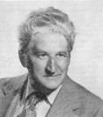
Miloš Šolle možná není světově proslulou osobností, ale pro Kouřimáky určitě význam má
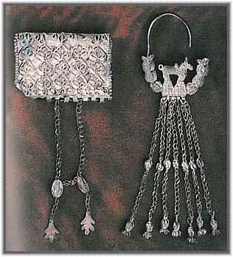
Doufám, že tušíte, kdo to byl. Bylo by docela hloupé nevědět, po kom se jmenuje naše škola. Takže, jestli nevíte, tajně si to přečtěte!
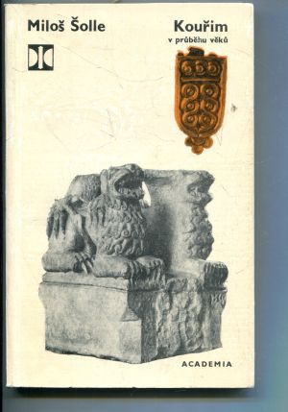
Miloš Šolle (11.12.1916 - 14.11.2004) byl významný český archeolog specializující se na dějiny raného středověku a problematiku počátků české státnosti. Jeho láska ke kulturním dějinám začíná už na gymnáziu, kde si pod vlivem svého profesora řečtiny oblíbil nejen řeckou kulturu, ale i řeckou filosofii a umění. V roce 1936 nastoupil na studium archeologie a prehistorie na UK v Praze. Po uzavření vysokých škol v roce 1939 pracoval ve Státním archeologickém ústavu v Praze. Zpočátku se sice chtěl věnovat době halštatské a antické, ale praxe ho přivedla k ranému středověku. První archeologické výzkumy si vyzkoušel u Budče. Poté byla jeho práce přerušena kvůli nucenému pracovnímu nasazení v Německu. Po válce dokončuje studia a jako první archeolog u nás získává titul PhDr.
M.Šolle v Kouřimi
Pro Kouřimáky má zásadní význam, neboť provedl rozsáhlý výzkum v lokalitě na Staré Kouřimi, u sv. Jiří a sv. Vojtěcha. Výzkumu se věnoval 24 let. Mezi zásadní a unikátní objevy na této lokalitě patří především opevnění hradiště, objev monumentální dřevěné halové stavby a knížecího pohřebiště z 8. - 10. století.
Později provedl Šolle i výzkum hradiště Hradsko-Kanina u Mělníka. Napsal mnoho knih k tématu svého výzkumu, o Kouřimi je Kouřim v průběhu věků, Stará Kouřim - ohnisko velkomoravské kultury v Čechách, Od úsvitu křesťanství k sv. Vojtěchu.
Naše škole se po něm jmenuje od roku 2007. Kouřim, kterou si
M. Šolle v počátcích svého výzkumu zamiloval a kam se až do konce svého života každoročně vracel, ocenila v r. 2002 jeho zásluhy o město udělením čestného občanství.
Podle internetu zpracoval Fiasko
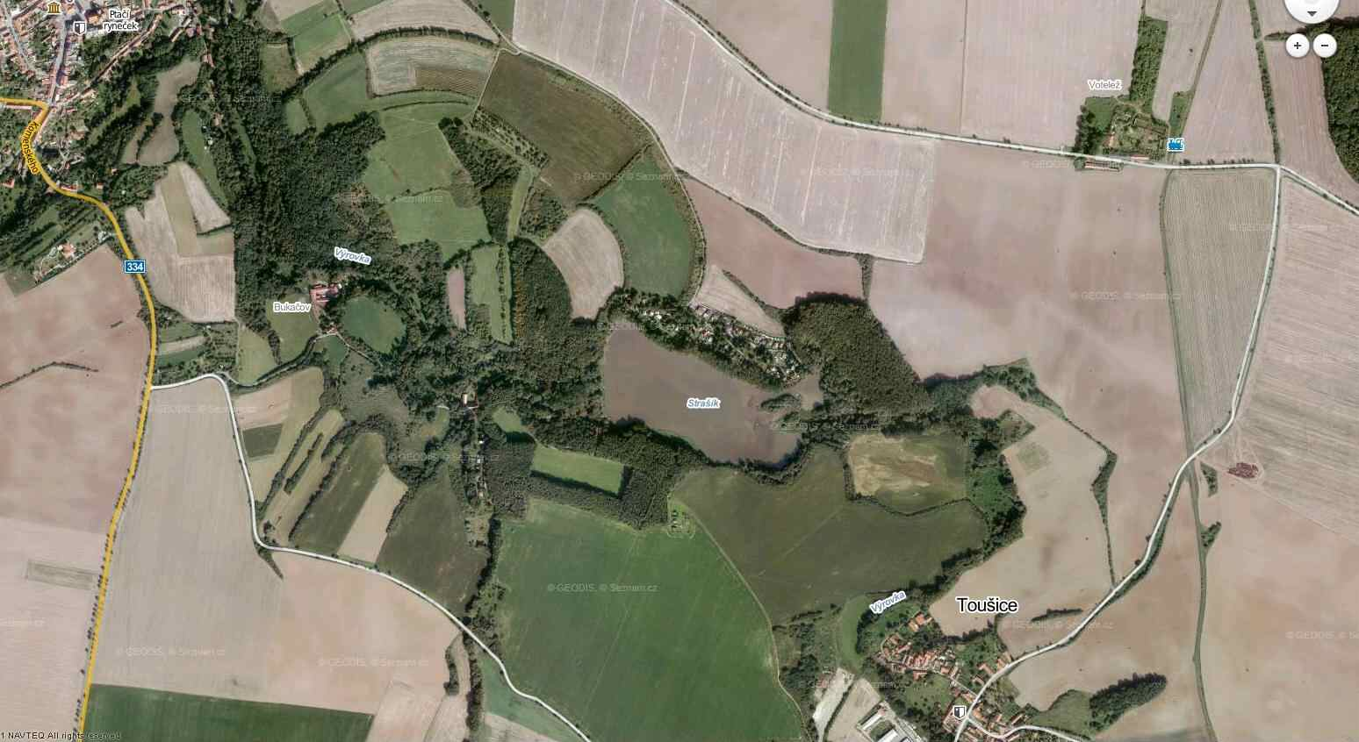
Na fotografiích
Miloš Šolle
Náušnice z knížecího hrobu
Šolleho kniha Kouřim v průběhu věků
Letecký pohled na lokalitu staré Kouřimi, kde prováděl M. Šolle výzku

Anketa
Co si myslíš,  že je  současný  módní  trend??? | 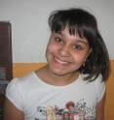  Tereza- dlouhé  černé šaty | 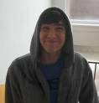  David- kšiltovky Monster |   Kristýna-kostičky, fialová a bílá, trička s potiskem |   Lenka-modré šátky, Nike
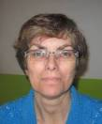  P.uč. Snížková-  veselé barvy | 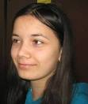  Monika- barevné džíny, Vans | 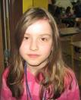  Kamila-růžové mini se silonkami, tílka | 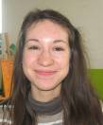  Míša-barevné džíny, účesy do podkovy | 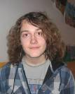  Matěj-růžová tanga s kočičkama
Text a foto: Kísa☺ s Páťou
Jak žirafa kvůli mlsnému jazýčku k dlouhému krku přišla
(pohádka)
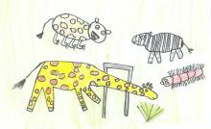
Před dávnými časy měly žirafy krátký krk. Žirafa Jůlinka si přála mít krk delší, tak by se cítila dospělejší. Jednou šla se svými rodiči za svými kamarády a uviděla koně, jak skáče přes překážky v tréninkové ohradě. Za každou překážkou byla chutná travička, kterou nikdo netrhal. Jůlinka zatoužila zkusit si takhle zaskákat přes překážky, ale věděla, že by jí to rodiče nedovolili. Když došli za žirafčinými kamarády – zebrou Albertem, stonožkou Haničkou a tygrem Lumpíkem, Jůlinčiny rodiče se šli projít do parku a nechali děti, aby si hrály na hřišti, které bylo nedaleko od tréninkové ohrady. Julču po chvíli napadlo, že by si mohli jít zaběhat na překážky. Tak vyrazili. Žirafka chtěla přeskakovat jako první. Přeskakovala a na třetí překážce ji zlákala travička a místo přeskoku strčila svoji hlavu mezi překážkovou zábranu, aby si ukousla lahodnou zelenou travičku. Chroupala a mlsala, když vyjedla všechno, chtěla dát hlavu zpět a ono to nešlo. Hlava jí uvízla mezi kůly. A tak žirafa zavolala na pomoc kamarády. Ti se ji pokoušeli vytáhnout, ale nešlo to. Zkusili to znovu, táhli, táhli a zdálo se, že ji už vytahují. Tělo Jůlinky se natahovalo, ale hlava zůstávala stále na svém místě. Až pak se to podařilo. Jaké bylo ale překvapení všech, když viděli, že má Julča vytažený krk k nebi. Všichni se smáli a čekali, co na to rodiče. Julča byla spokojená, že se jí splnil dětský sen, má dlouhý krk. A to jenom díky tomu, že se natahovala za potravou. V tu chvíli jí bylo jedno, co na to rodiče, hlavně že má ten nejdelší krk na světě. A od té doby se žirafám natahovaly krky vždy, když se pokoušely slupnout ty nejchutnější listy a trávy. Text a ilustrace Adéla Hollerová 6.B
Recenzičky pro kluky i pro holčičky (to už míň)
V tomto díle vám představím hru, ve které se ocitnete jako mafián v minulém století, a film, který se odehrává v totalitní budoucnosti...

Mafia:
V době krize jeden šťastný člověk- Tom- má práci, za kterou je rád, i když ho úplně nebaví. Jednou ke konci jednoho perného dne si Tom dopřává odpočink. Vtom slyší výstřely a náraz. Zpoza rohu se vynoří muži s pistolemi a Tomovi je hned jasné, že radši bude poslouchat než chytit kulku do hlavy. Ale o dva dny později jiní mafiáni z konkurenčního gangu chtějí Toma zlikvidovat.
Jelikož mu jde o život, tak ví, kde je místo, na které pronásledovatelé nevstoupí. Bar, kam odvezl první mafiány. Posléze zjistí, že pracovat pro mafiány není tak špatné, jak si myslel a rozhodne se k nim přidat. A to je jen začátek toho všeho zmatku kolem prohibice, krize, korupce..

V jako Vendeta:
V době krize, ale tentokrát v budoucnosti v Británii již skoro nikdo nezná pravou podstatu svobody a spravedlnosti. V Británii totiž vládne tyranie, korupce, násilí a útlak a zastírá se pod roušku něčeho, co si říká demokracie. Ovšem toho si všimne hrdina V, kolem kterého je plno záhad a tajemství. Hrdina V zachrání mladou Evey, která pak hlavnímu hrdinovi do konce příběhu pomáhá. Řekl bych, že na to má vliv to, že jí připomíná otce. Plán, jak zabránit tyranii, je prostý. Zničit hlavní lidi, kteří ji řídí, a taky uvědomit a burcovat lid.
Jestli se to povede nebo V jenom nazdařbůh umře, se dozvíte mimo jedině tak, že se kouknete na tento film....
Pár zajímavostí:
Hlavní hrdina V je motivován činy Guya Fawkse. Muže, který se pokusil 5.listopadu 1605 uskutečnit spiknutí, jehož cílem bylo vyhodit do povětří anglický Westminsterský palác, kde měl zasedat král Jakub I. Možná bohužel, možná bohudík se mu to nepodařilo...Hrdina V má masku podobnou obličeji Guya Fawkse. Poté tuto masku převzala celosvětová idea Anonymous..
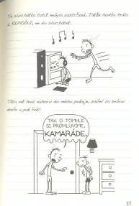
Doro
Znáte Deník malého poseroutky?
Deník malého poseroutky vypráví o klukovi jménem Greg Heffley a jeho nejlepším kamarádovi Rowleyi Jeffersonovi. Deník malého poseroutky má sedm knižních vydání a tři už jsou i ve filmovém zpracování. Greg s Rowleyem vyprávějí o svých starostech ve škole a mimo školu, o Holly Hillsové, která se stane Gregovou vysněnou dívkou, o dvou Gregových bratrech, kteří mu lezou na nervy. Greg se těší, že už vyroste, a postupně zjišťuje, že dospívání zas taková sranda není. Vedle těchto dvou hrdinů se seznámíte s dalšími postavami: Frank Heffley – otec Grega, Susan Heffley(ová) – matka, Rodrick Heffley – starší bratr, Manny Heffley – mladší bratr, Holly Hillsová - vysněná dívka Grega, Fregley – otravný a velice zvláštní kluk, který bydlí u nich v ulici, Tyson Sanders - spolužák, při chození na pisoár si stahuje kalhoty až dolů, Alex Aruda – další spolužák, velmi chytrý, Chirag Gupta -malý spolužák tmavé pleti, Leland - spolužák Rodricka, mimoň, "Gregoryho malá kamarádka"- Gregovo (virtuální) zvířátko z webové stránky "e-Zvířátka", Paty Farrellová - otravná spolužačka Grega.
Knížku doporučuju, je legrační, dobře se čte. Michal
Chceš se podobat svému populárnímu idolu?

Určitě uznáte, že hudba ovlivňuje chování všech bez výjimky. Možná víc než hudba, tak její interpreti. A ještě něco navíc...
Je jisté, když člověk poslouchá vážnou hudbu, tak bude asi chytrý, vynalézavý takový Einstein. Zatímco člověk, který poslouchá punk, tak asi bude rebel. No představte si kluka v košilce s ulízanými vlasy s brejličkami a pustí si nahlas z mobilu punk. Poněkud komické, že ?
Přestože máme rádi asi víc ten punk, napadlo vás, jak interpreti naší hudby nás ovlivňují? Když váš oblíbenec vyřkne svůj názor na cokoliv, např. na nějakého politika, tak vy tu myšlenku budete zastávat. Hlavně proto, že je to váš oblíbený interpret, a myslíte si, že má ve všem pravdu, i když ne vždy tomu tak je, pochopitelně. Možná, že jsme někdy sami tak líní, abychom vymysleli vlastní názor na danou věc, tak radši parafrázujeme názory lidí, které máme v oblibě. Jestli si říkáte, že to není pravda, tak se podívejte třeba na korejského interpreta PSY -když vymyslel nyní populární taneček k videoklipu Oppan gangam style, tak “všichni” ( mladí ) lidé se ho snažili napodobit, aby působili cool, aby byli in, aby byli oblíbení, aby nebyli společností vrstevníků opovrhováni. Lidi dost koukají na to, že v životě je důležitý, co si o nich druzí říkají, tak to ale vážně není. Ti druzí na vás budou stejně neustále něco vytahovat, pokud jim nepadnete do noty. Chtějí vyvolat konflikt. Ať už třeba ze závisti, že vy něco máte a oni ne, anebo si chtějí prostě masírovat ega.
Jiný příklad. Vidíte ve videoklipu vašeho oblíbence, jak tam je na diskotéce a pije alkohol, tak vy jdete, snad si to ani neuvědomujete a děláte to samý. Proč ? Abyste byli jako oni, že jsou cool? Jsou in? Proto je posloucháte, abyste byli taky cool. Taky in. Když vidíte v televizi, ve videoklipu nebo čtete na internetu, že někdo měl pohlavní styk v patnácti letech, tak vy to chcete taky. A proč ne. Vyvinutí na to jste. Ale i když si to neuvědomujete nebo ani nechcete, tak jste ještě děti. Jsme na tomhle světě něco kolem patnácti-šestnácti let a už si myslíme, že všechno víme nejlíp, a to jsme plně začali vnímat, chápat a učit se teprve v sedmi letech, myslíte, že jsme došli k poznání všeho? Určitě ne. Buddha došel k poznání všeho, když neustále meditoval a snažil se pochopit druhý, ale my je nechápeme, my se jim smějeme. Ani nikdo z nás nemeditoval, protože by se cítil trapně, kdyby se o tom ostatní dozvěděli. Děláme příliš mnoho věcí pro to, aby si ostatní o nás něco mysleli, ale málo věcí pro to, abychom si o sobě my sami něco mysleli. Ovšemže namyšlení být nemusíme, ale snižujeme se k věcem, který našemu věku neodpovídají, a to jenon proto, že jsme je odkoukali od našeho oblíbence. Ale všechno stihneme! Po dosažení plnoletosti, přece nebude konce světa za dva dny. Myslím si, že tyto poslední generace jsou docela podivný ohledně všeho...
Zkráceně k hudbě a k jejím interpretům – ovlivňuje nás víc, než je zdrávo. Manipuluje s námi stejně jako média, bulváry... Doro

Teorie velkého třesku je třeskutá
Originální název The Big Bang Tudory
Skvělý televizní seriál je to o dvou fyzicích, kteří pracují na univerzitě jako teoretičtí fyzici. Jednou se naproti jejich bytu přistěhuje Penny. A do té se Leonard zamiluje a chce s ní chodit. Až se mu to jednou povede, tak je velmi šťastný a spokojený. Ale Sheldon, Leonardův výstřední spolubydlící, jim lásku moc neusnadňuje. Leonad a Sheldon mají spolu totiž uzavřenou dohodu o společném bydlení, ve které třeba stojí, že se nesmí sahat na termostat na topení, že se každého půl roku musí nacvičovat, jak řešit různé katastrofické pohromy a podobně. To nahrává do karet Sheldnovi, ale Leonard se s tím vtipně vypořádává.
Všem, kteří se chtějí zasmát, vřele doporučuji. (pro zájemce http://www.csfd.cz/film/234260-teorie-velkeho-tresku/ , pondělí- čtvrtek na Prima Cool 21:20)
Oňa
Ohnivé šípy vojáků
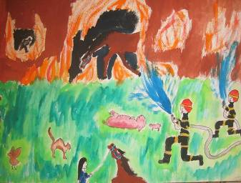
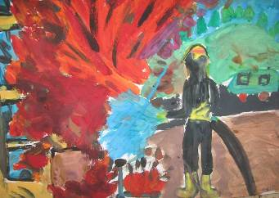
V dávném městě žili lidé ve strachu. Každým dnem totiž očekávali, že do jejich města přijedou temní jezdci a pošlou na ně tisíce ohnivých šípů, ten den se velmi rychle blížil. Zrovna byl krásný sluneční den, jedna dívka pečovala ve stáji o své koně, když v tom …. Vzduchem zasvištěl první šíp! Zadul roh a vesničané začali prchat pryč do lesů. Dívka ovšem odmítla opustit své koně, takže se nehnula z místa. Koně ržáli, frkali a hrabali kopyty. Dívka se rozeběhla k provazu připevněnému na druhé straně stáje a prudce s ním zaškubala. Ozval se zvon a dvě minuty poté už slyšela hlasité houkačky hasičského auta. Během chvíle už hořela celá stodola, dívka začala rychle otevírat boxy, aby koně mohli utéct. Démoni, jak jim dívka říkala, už odjížděli s krutými úšklebky v obličejích. Koně začali vybíhat ven a v tom dorazili hasiči. Vytáhli hadice a začali hasit rozrůstající se požár. Dívka stála venku a držela vodítko jednoho hřebce. Ve stodole už bylo jen malé, vystrašené hříbě, které se snažilo dostat k matce. Dívka už myslela, že nepřežije, že ho pohltí hladové plameny ohně, ale nakonec se hříbě dostalo ven včas a hned se vrhlo ke své matce. Jediný problém byl, že stodola shořela. Ovšem za tři měsíce už znovu stála a koně se ze své pastviny mohli vrátit domů. A jedna chovná klisna tu přivedla na svět další hříbě. A toto je šťastný konec mého příběhu.
Text a ilustrace k soutěži o hasičích Lenka Sevránková a Lenka Charouzková, báseň je od Kristýny Kovaříkové

Hasiči
Hasiči jsou důležitá věc,
vylezou jakýkoli kopec.
Zachraňují životy
pro naše dobroty.
Když jste nejvíc v nebezpečí,
hasič pro vás hnedka skočí.

Hasičům jen tak nevolejte,
o průšvih si nežádejte.
Takhle umírají jiní lidi,
protože vy děláte chyby.
Jestli nemáte žádnou zábavu,
zažádejte si u hasičů o brigádu.
Také se hasičem můžete stát
a jiným životy zachraňovat.

Hasiči pro kočku na strom lezou,
pro každý život se strhnou.
Hasič pro nás všude vleze,
ale sám už někdy nevyleze.
Dělá to na vlastní nebezpečí,
někdy ho už nikdo nevyléčí.
Za nás život by dal,
nikdy by toho nelitoval.

Vymřelé horniny vznikaly vymřením rostlin a živočichů

Tři mušketýři s Beatles
Víte, kdo jsou tři mušketýři? Přemýšleli jste někdy proč tři, když jsou vlastně čtyři? A víte vlastně, o čem kniha pojednává, co je to za příběh? Jestli ne, tak bych vám rozhodně doporučil zajít na představení Tři mušketýři v podání Divadla v Dlouhé.
O posledním víkendu jarních prázdnin jsem byl spolu se sestrou na návštěvě našeho strýce a tety v Praze a součástí byla i návštěva divadla. A to, jak je zvykem mé tety, Divadla v Dlouhé. Jednalo se o představení Tři mušketýři, i když trochu netradičními. Bylo proloženo útržky ze života desetiletého děvčete v době komunismu, která si se svými kamarádkami hrála na tři mušketýry, navíc celé představení bylo proloženo písněmi od The Beatles, ať už kvůli akčním scénám nebo k nastínění atmosféry. Říkáte si Alexandr Dumas a Beatles? Pak vězte, že to byla sice nevšední, ale výborná kombinace. Celý příběh byl velmi zábavně zpracovaný, dozvěděl jsem se, o čem je příběh od klasika Dumase, ale rozhodně jsem se nenudil.
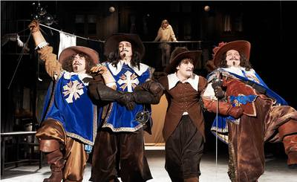
A o čem kniha vlastně je? No, jedná se o posílání milostných psaníček, jen větší důležitosti než to znáte ze třídy. Psaníčka pomocí mušketýrů putovala mezi francouzskou královnou a šlechticem, který ji tajně miloval. A po představení o den později po návratu domů jsem šel najít staré gramofonové desky The Beatles, které patřily mým rodičům!
Text Eidam, foto internet
Za tohle ti patří dík
Ráda tě mám, to si piš.
Jsi moc hodná, vždyť to víš.
Na chvíle s tebou vzpomínám.
Často na tě myslívám.
Energie spousta mám,
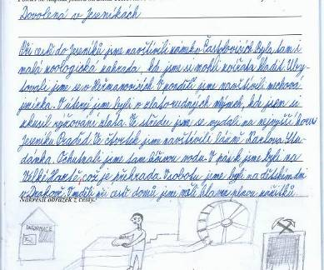
ztratím ji hned dočista,
když ti zpívám písničky
a vymýšlím básničky.
Nemysli si o mně zlé,
jsem přece jen dítě tvé.
Mám v tobě velkou oporu,
se školou zas podporu.
Když spadnu, pomůžeš mi vstát,
když pláču, chceš se radovat.
Ve všem mi tak pomáháš,
pocit štěstí dodáváš.
Oplácím ti lásku tvou,
tím, že jsem vzornou dcerou.
Vybrala sis mě nejlíp
a za tohle ti patří dík.
Ráda tě mám, to si piš,
jsi má máma, teď to víš…
Kísa ( báseň ze slohového úkolu z olympiády v českém jazyce)

Malovaný příběh je od Lukáše Novotného ze 4.A

Když odjel král do boje, ženu nechal doma samotnou s pásem cudnosti.

V lidském těle probíhají chemické reakce, takže někdy vybouchneme.

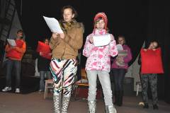
Co děláme ve volném čase???
Dramatický kroužek aneb zkus si to z pódia!
Do dramaťáku jsem se přihlásila už před dvěma lety a pořád je to tam skvělé. Abych vám to trochu přiblížila, jsme rozděleni na tři skupiny: malí, junioři a pak ještě dospělí, ale ti už jsou zkušení, takže ty vynecháme. My malí se zatím ještě učíme, jak hrát v divadle, vžít se do role, nestydět se… to všechno zábavnou formou (vymýšlíme si „etýdky“ na různé téma a pak je hrajeme před panem učitelem, někdy dostaneme i text a hrajeme podle něj a tak), ale před opravdovým publikem jsme ještě moc nestáli. To junioři, ti už jsou starší a zkušenější, takže hrají už opravdu před diváky, i když samozřejmě také cvičí jako my, stále se mají co učit. Chodím tam ráda. Divadelnice Sarah
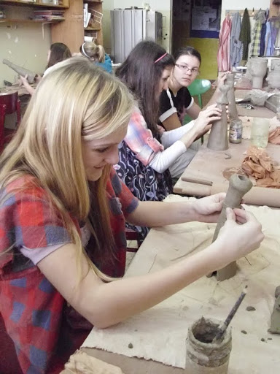
Jak jinak trávit odpoledne? Třeba keramikou!
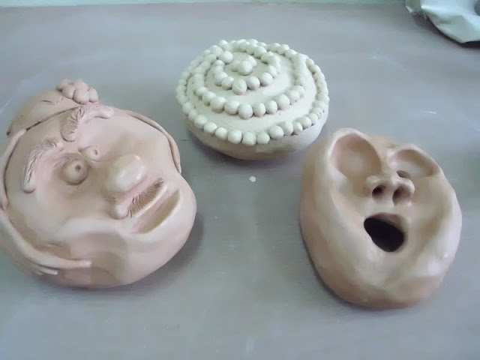
Již od druhé třídy navštěvuju kroužek keramiky. Naše dobrá parta vyrábí nebo glazuje ve škole každou středu. Vyrábíme poněkud složitější, ale nakonec vždy krásné věci. Vyrábění mě moc baví, hlavně když vidím, že se mi výrobek povedl a líbí se tomu, komu jsem ho dala. Základ je dobře propracovaná hlína, pak vytvarovat, uhladit, dát do pece, a naglazovat. Ze všech výrobků mám velkou radost.
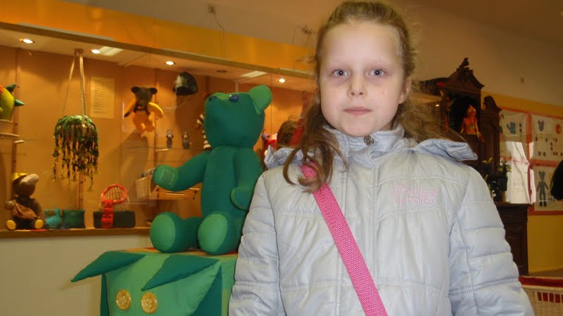
Text Fialka, foto M. Bílková
Můžeš vyrazit i s turisty
3. března navštívil turistický kroužek Poděbrady.
Od školy jsme vyrazili mikrobusem, který nás dovezl nás až k muzeu. Prohlédli jsme si výstavu hraček, model výroby Poděbradky a místnosti věnované historii, geologii a přírodě Poděbrad a okolí. Když jsme dokončili exkurzi, tak si každý mohl vyrazit v raznici památeční minci.
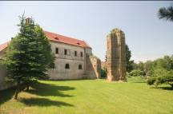
Pokračovali jsme k Labi, kde jsme nakrmili kačeny, přes náměstí po kolonádě až k cukrárně. Cestou byla docela zima, a tak si v cukrárně dal každý něco dobrého na zub. S krásným zážitkem a plným žaludkem se vracíme domů.
Text Honza Jírů, foto z muzea hraček
Další, sedmá akce turistického kroužku se uskutečnila v pátek dne 22. 3. 2013 směr Klášterní Skalice, zprávu si přečtěte příště!

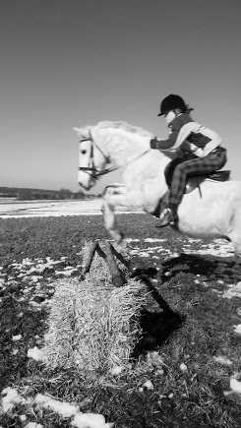
Volný čas u koní?
V dubnu budu možná závodní jezdec!
Asi každý koňák má sen, že jednou zvítězí na závodech ať už westernových anebo anglických….Ale to není jen tak, k tomu je potřeba udělat si licenci - ZZVJ- zkoušku základního výcviku jezdce. Proč o tom píšu zrovna teď?Zrovna se na to chystám, měla bych ji skládat někdy v dubnu.
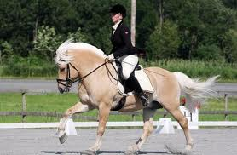
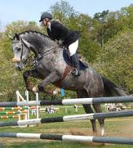
Licence se smí dělat od 12 let (na pony od 8let). Samozřejmě to neznamená, že začnu ve 12ti jezdit a půjdu si hned udělat licenci (protože to byste ji ani neudělali), k tomu je potřeba několikaletý trénink. Zkouška obsahuje praktickou a teoretickou část. Do praktické se zahrnuje: parkur, drezurní úloha Z1 nebo Z2 a předvádění koně (na toto je nejlepší najít si trenéra, který vás to naučí). Teoretická část se skládá z otázek (trochu vám to shrnu) z anatomie, fyziologie koně, ošetřovaní, zlozvyky, chody, bezpečnost na jízdárně a na veřejné komunikaci a ošetřování koně, ústroj a výstroj jezdce a koně v disciplínách, chov koní, správný sed, znalosti disciplín jezdec.sporu, znalost o ČJF a FEI, hisrorie sportu v ČR a ve světě, etika ke koni a jezdcům.Ufffffffff, to jsem to hodně zkrátila, ve skutečnosti je to fakt těžké a otázek na naučení je přes 60 (ale v testu jich bude vybraných jen 35). Na parkurovou část se těším, skákání mě baví a chci se mu závodně věnovat, proto si licenci dělám, drezura mě až tak nezajímá, ale naučit se ji musím. S učením na zkoušky je lepší začít asi půl roku předem, jinak se to nezvládne. Všem, kteří tuto zkoušku chtějí skládat, moc přeji, ať se jim to povede, ale i vy mi držte v dubnu palce. Napíšu zase článeček do Puzzlíku, jak jsem dopadla. Kdybyste měli nějaké otázky, napište mi na mail:rohirka7@gmail.com. Ráda vám ohledně ZZVJ poradím. Na fotce jsem já na Black and White na tréninku na parkuru. A druhá ukázka je drezura parkuru už na ZZVJ..
Klerííísek VII.B
Milimetr je nejmenší míra na pravítku. Jsou ještě i menší, ale ty nevidíme.

Ostrov je hora pod mořem, které kouká hlavička nad hladinu.

Čím výše stoupáme, tím je vzduch řidší, a čím níže klesáme, tím je tvrdí

 |  |  |  |  |  |  |  |  |  |  |  |  |  |  |  |  |  | H2O SLOVY
 |  |  |  |  |  |  |  |  |  |  |  |  |  |  |  |  |  | ALKOHOLICKÝ NÁPOJ
 |  |  |  |  |  |  |  |  |  |  |  |  |  |  |  |  |  | STAŘENA
 |  |  |  |  |  |  |  |  |  |  |  |  |  |  |  |  |  | ČTYŘNOHÝ PŘÍTEL
 |  |  |  |  |  |  |  |  |  |  |  |  |  |  |  |  |  | MEXICKÝ ODĚV
 |  |  |  |  |  |  |  |  |  |  |  |  |  |  |  |  |  | STÁT S HLAVNÍM MĚSTEM HAVANA
 |  |  |  |  |  |  |  |  |  |  |  |  |  |  |  |  |  | VELKÝ LUXUSNÍ DŮM
 |  |  |  |  |  |  |  |  |  |  |  |  |  |  |  |  |  | STAŘEC KNIŽNĚ
 |  |  |  |  |  |  | x |  |  |  |  |  |  |  |  |  |  | SLAVNÉ DÍLO CHARLESE DICKENSE
 |  |  |  |  |  |  |  |  |  |  |  |  |  |  |  |  |  | ČÁSTICE SLOŽENÁ Z ATOMŮ
 |  |  |  |  |  |  |  |  |  |  |  |  |  |  |  |  |  | ZNÁMÁ ČESKÁ HUDEBNÍ SKUPINA

Odhalíš pranostiku?? Vyřeš a podepsané odnes do velikonočních prázdnin Kristýně do 8.A
JE- LI … PĚKNÝ, BUDE … JEŠTĚ LEPŠÍ!
Kísa

„Rozhovor začíná druhou otázkou“
řekl na soutěži Mladý moderátor všem přítomným Leoš Mareš.

A hned doplnil: „Ne tou, kterou máte napsanou na papíře, ale
tou, kterou reagujete na předchozí odpověď“.
Krásně tak populární moderátor vysvětlil těm, kteří se do sou-
těže přihlásili a sní o tom, jak jednou budou stejně slavní, že
je důležité se na rozhovor připravit, ale mnohem důležitější je
poslouchat odpovědi a reagovat na ně.

Dětské tiskové agentuře Leoš Mareš odpověděl na otázku, jak
se stát populárním moderátorem?
„Já si myslím, že je to špatně položená otázka. To je, jako
byste se zeptali, jak se stát slavným malířem. Malíř maluje,
a to, že se stane slavným, to se tak nějak stane. Lidem se to
prostě líbí. A stejně tak je to s moderováním. Já jsem prostě
začal moderovat, protože mě to strašně bavilo. Zbožňuju to. Já bez toho nemůžu být. Moderoval jsem všechno, co mi kdo nabídnul. A čím dál tím víc lidí po mně chtělo, abych to dělal. Přicházely další nabídky, bylo jich pořád víc a víc a já jsem moderoval a moderoval. A ten efekt, tedy že jsem se stal populárním, vlastně přišel neplánovaně tak nějak sám od sebe. A jsem hrozně rád, že přišel. Jak jsem říkal, já moderování miluju, baví mě to.“
Soutěž Mladý moderátor pořádá Rádio Slovanka. Letos 15. března se konal už šestý ročník. Více se o soutěži dozvíte na www.zsslovanka.cz/MODERATOR. Zdroj Dětská tisková kancelář
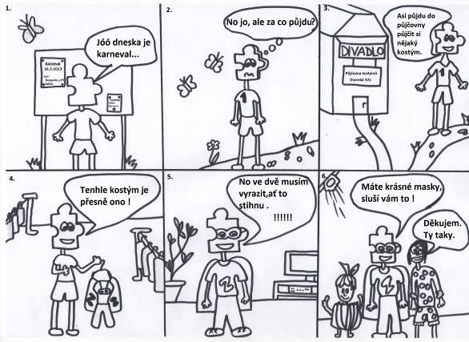
Puzzleman vyrazí na karneval

Řešení matem. úkolů: 1. 19 let 2. 12 žáků 3.12 sedadel

Redakce
Grafik: Adam Uličný (Eidam) 8.A ,Nikola Ambrožová (Nikky) 7.B
Logo: Sára Nikolina Lipšová (Sarah) 7.B
Úvodní strana: Miloš Bernart
Redaktoři za jednotlivé ročníky:
Gabriela Hudečková (Gabča), Martin Fiala (Fiasko) , David Dorošenko (Doro) a Nátálie Nehasilová (Natali) z 9.A ,Tereza Šedivá (Terik) z 9.B
Kristýna Kučerová ( Kísa), Patricie Ježíková (Páťa), Michal Kuchař z 8.A
Andrea Srbová (Andy), Klára Moravcová (Klerísek) , Denisa Fialová (Fialka), Ondřej Čáslava (Oňa) z 8.B, Bára Frýdová (Cestovatelka Barča) 7.A, Sára Lipšová (Sarah) ze 7.B
Tereza Švarcová (Terezka) 6.A, Julie Horčáková (Aicha), Kamila Holá (Kamča) a Marek Čejka z 5.A

Šéfredaktorka: M. Bílková
EMAIL puzzlik.zsk@seznam.cz
Tisk sborovna ZŠ Miloše Šolleho Kouřim, náklad 100 výtisků pro žáky a pedagogy školy. Časopis k nahlédnutí na městské vývěsce na poště a na stránkách školy www.zsk.cz

